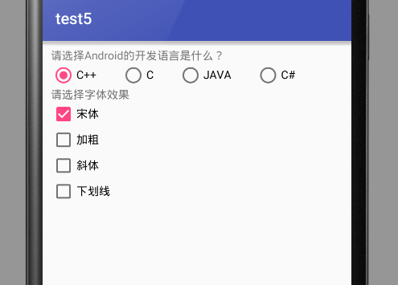
单选框：RadioGroup和RadioButton(单选框)
RadioGroup.check(R.id.dotNet);将id名为dotNet的单选框设置成选中状态。
(RadioButton) findViewById(radioGroup.getCheckedRadioButtonId());//获取被选中的单选框。
RadioButton.getText();//获取单选框的值
setOnCheckedChangeListener()方法，处理单选框被选择事件

复选框：checkbox
CheckBox.setChecked(true);//设置成选中状态。
CheckBox.getText();//获取多选框的值
setOnCheckedChangeListener()方法，处理多选框被选择事件
问题：
- 单选框会调用3次
原因：使用 RadioGroup.check(R.id.dotNet);时出现的。
解决方式：改用((RadioButton)RadioGroup.findViewById(R.id.XXX)).setChecked(true).

